



**研 究 生 毕 业 论 文**

**（申请工程硕士学位）**

|  |  |
| --- | --- |
| **论文题目** | 饿了么体验保障平台的  设计与实现 |
| **作者姓名** | 金思晔 |
| **学科、专业名称** | 工程硕士(软件工程方向) |
| **研究方向** | 软件工程 |
| **指导教师** | 王金庆 高级工程师 |

**2019 年 4 月 日**

**学 号： MF1832073**

**论文答辩日期： 2020 年 月 日**

**指 导 教 师： （签字）**

**饿了么体验保障平台的**

**设计与实现**

|  |  |
| --- | --- |
| **作 者:** | **金思晔** |
| 指导教师: | **王金庆　高级工程师** |

|  |
| --- |
| **南京大学研究生毕业论文** |
| **(申请工程硕士学位)** |

|  |
| --- |
| **南京大学软件学院** |
| **2019年4月** |

**The Design and Implementation of**

**ELEME Experience Guarantee Platform**

**Jin, Si Ye**

**Submitted in partial fulfillment of the requirements for the degree of Master of Engineering**

Supervised by

Senior Engineer **Wang, Jinqing**

Software Institute

**NANJING UNIVERSITY**

Nanjing, China

April, 2019

# 摘 要

# Abstract

# 图目录

# 表目录

目录

摘 要 V

Abstract VI

第一章 引言 8

1.1 项目背景 8

1.2 国内外发展现状 9

1.3 本文主要工作 9

1.4 本文的组织结构 9

第二章 技术综述 9

2.1 SpringBoot 9

2.2 MaxQ 9

2.3 Huskar 10

2.4 WorkFlow 10

2.5 Redis 10

2.6 本章小结 10

第三章 系统分析与设计 11

3.1 系统总体规划 11

3.2 系统需求分析 11

3.2.1 规则管理模块 11

3.2.2 审核流模块 12

3.2.3 业务处理模块 13

3.3 非功能性需求 15

3.5 数据库设计 15

3.6 本章小结 15

第四章 系统实现 15

4.1 规则配置模块 15

4.2 审核流模块 16

4.3 业务处理模块 17

4.5 系统测试 17

4.5.1 测试环境 17

4.5.2 测试设计 17

4.5.3 测试结果 17

第五章 总结与展望 17

5.1 总结 17

5.2 工作展望 17

参 考 文 献 18

致 谢 18

# 第一章 引言

## 1.1 项目背景

论文选题源自于本人实习时参与的“饿了么体验保障平台”。

饿了么目前拥有一个超时系统，内部定义了超时场景，当命中超时场景时，系统就会去做相应的处理。例如，用户下单后，商户超时未接单，此时系统会允许用户无责取消，同时会发送消息提醒商家；骑手取餐后超时未送达，此时系统会给用户发放一些优惠券等。

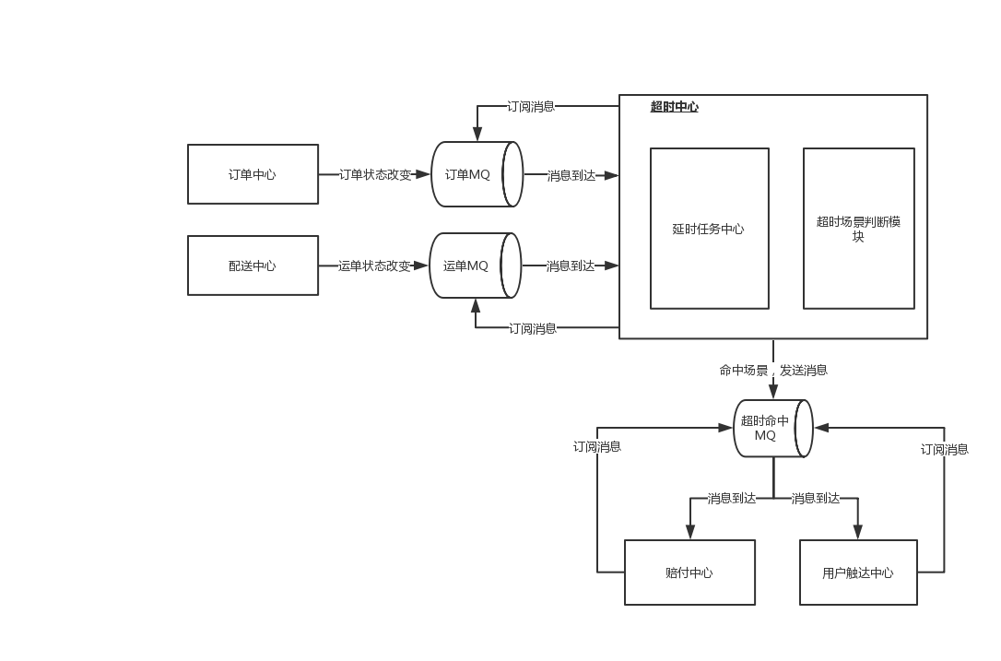

（上图为原有系统）

然而，随着市场的不断发展，产品的不断迭代，当前订单超时场景中，除了物流/骑手本身原因导致订单履约超时外，还涉及到商户以及用户的原因。例如：商户没能够即时准备好餐品导致超时、商户原因中断配送导致超时、用户联系不上导致超时等。超时涉及的场景越来越丰富，这也直接导致了运营人员需要及时更新超时场景，并且根据场景制定对应的处理策略。当前超时场景的判断是硬编码在超时中心中，每次需求的变更都需要进行需求评估，方案评估，然后再去修改源码，不但耗费人力，而且策略不能够及时生效。除此之外，为了将补偿策略制定的更加精细化，运营人员需要根据不同地区、不同城市制定不同的补偿策略。目前的系统不支持细粒度的策略制定。因此，研发一个能够对超时场景精细化运营配置，提高运营效率的平台很有必要。

为了解决上述问题，本文设计和实现了“饿了么体验保障平台”，提供了规则配置能力，包括配置超时发生的场景，超时发生的条件，生效的城市、订单来源、物流类型，以及命中超时场景后的补偿操作，很好的满足了对超时场景精细化运营的需求，同时提高了运营效率，节省了开发人力。

## 1.2 国内外发展现状

## 1.3 本文主要工作

## 1.4 本文的组织结构

# 第二章 技术综述

## 2.1 SpringBoot

Web框架

## 2.2 MaxQ

消息队列

## 2.3 Huskar

配置中心

## 2.4 WorkFlow

任务调度中心

## 2.5 Redis

缓存

## 2.6 本章小结

##

# 第三章 系统分析与设计

## 3.1 系统总体规划

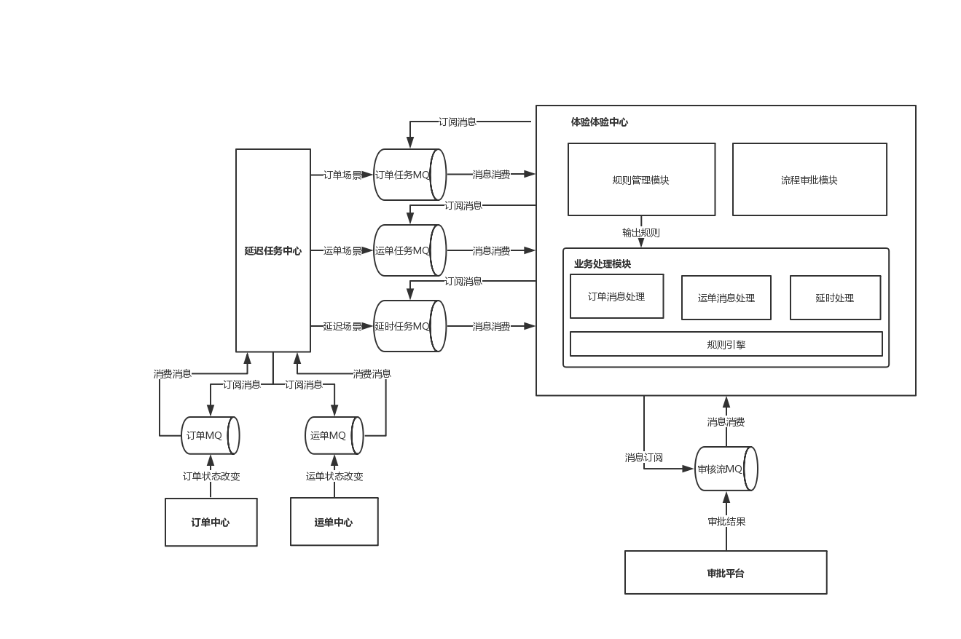

## 3.2 系统需求分析

### 3.2.1 规则管理模块

规则管理模块主要用于运营同学进行规则的管理，包括规则的增删改查。

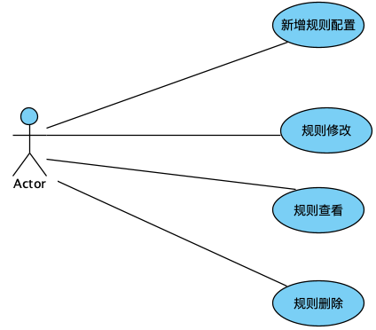

需求:

1. 运营新增规则
2. 运营修改规则
3. 运营查看规则
4. 运营删除规则

### 审核流模块

审核流模块负责的任务如下：

1. 运营同学查看审核进度
2. 运营同学取消审核流程
3. 监听审核平台发送的mq消息，并根据mq消息进行审核流程流转
4. 保证mq消息的不丢失，在workflow上配置定时任务，并根据状态进行流程流转。

审核流程图：

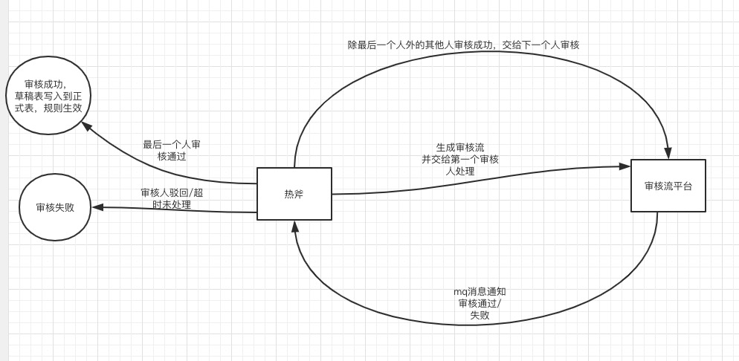

需求：

1. 运营新增/更新规则后，需要触发审核流程的开始
2. 运营取消流程审批
3. 监听MQ消息，进行流程的流转
4. 处理Mq消息丢失情况
5. 调用量较大，需要缓存，且需要及时更新缓存

### 业务处理模块

业务处理模块主要负责进行命中场景的判断，命中后的操作。按照目前的业务来说，业务模块需要监听三个消息队列：

* order.message。主要负责订单相关的task
* order.message.action。主要负责配送相关的task
* deliver.order.message。主要负责被延时的task

当监听到消息后，业务模块会分别对他们进行相应的处理。

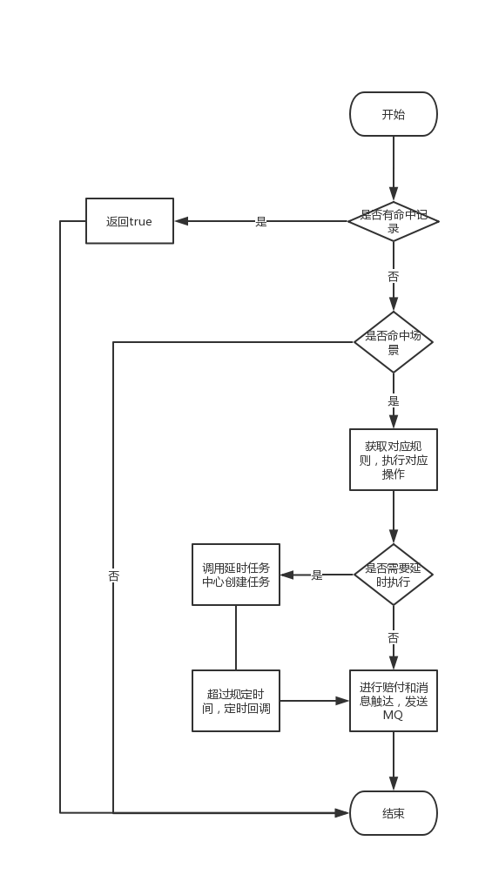

需求：

1. 处理订单MQ消息
2. 处理配送MQ消息
3. 处理延时任务消息
4. Actions的编写
5. Actions执行失败后的任务兜底
6. 缓存的及时更新

## 3.3 非功能性需求

##

## 3.5 数据库设计

##

## 3.6 本章小结

##

# 第四章 系统实现

## 4.1 规则配置模块

1. 创建规则

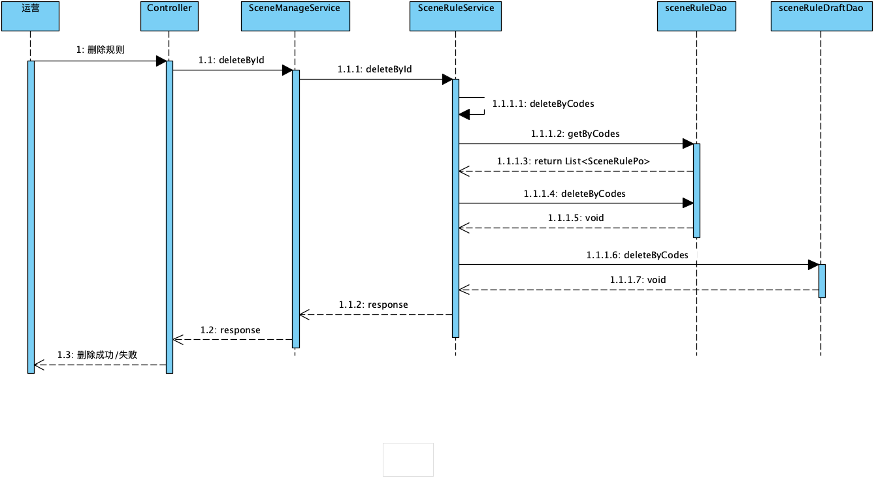

1. 修改规则

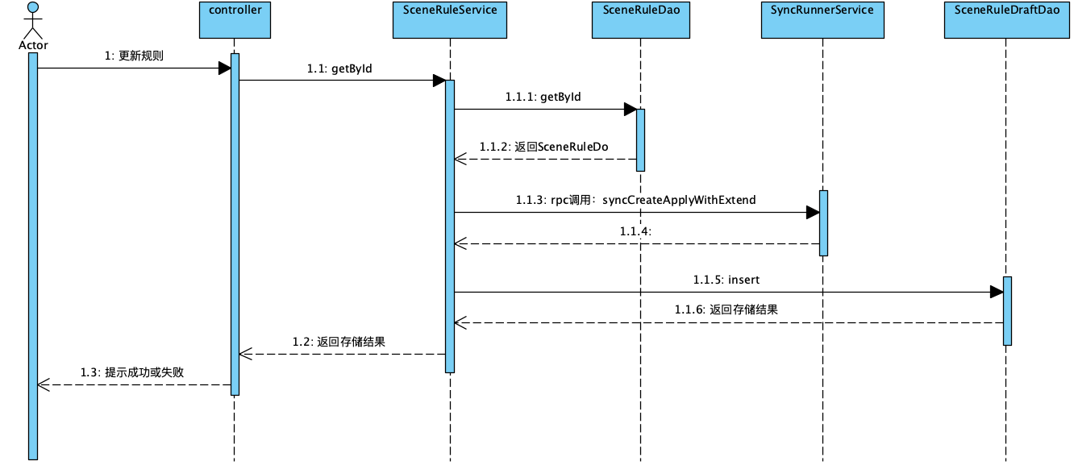

1. 删除规则



1. 查找规则

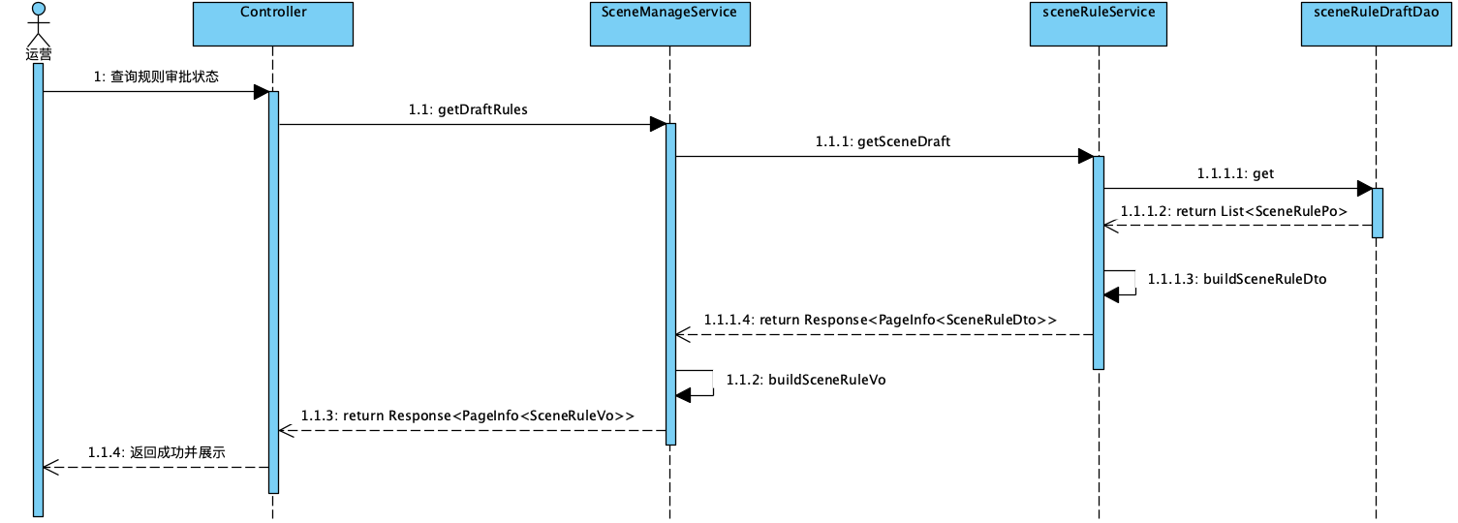

## 4.2 审核流模块

目前审核流已经完成。

## 4.3 业务处理模块

目前业务处理模块已经完成，业务处理模块所涉及到的规则引擎还不太了解，需要深入进行了解。

## 4.5 系统测试

##

### 4.5.1 测试环境

##

### 4.5.2 测试设计

##

### 4.5.3 测试结果

##

# 第五章 总结与展望

## 5.1 总结

##

## 5.2 工作展望

##

# 参 考 文 献

##

# 致 谢

##